Pâte à crêpes au chocolat
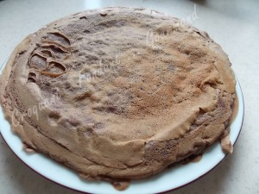 Pour 15 crêpes
- 220 g de farine T 55
- 30 g de cacao en poudre
- 50 g de sucre
- 1 pincée de sel
- 3 œufs
- 600 ml de lait
- 50 g de beurre fondu refroidi
- 1 càs de rhum ou de liqueur d'orange (facultatif)
Préparation classique :
- Tamiser la farine et le cacao dans un saladier. Ajouter le sucre et le sel. Faire un puits et y casser les œufs.
- Mélanger avec un fouet en intégrant les œufs au mélange sec.
- Ajouter petit à petit le lait tout en continuant de mélanger soigneusement avec les autres éléments pour éviter les grumeaux. Incorporer enfin le beurre fondu.
- Une fois le mélange bien homogène, ajouter éventuellement l'alcool.
- Passer la pâte au tamis. Couvrir et laisser reposer 30 minutes au minimum.
Préparation rapide :
- Mettre le lait, le sel, la farine, le cacao les œufs et le sucre dans le bol du blender.
- Faire tourner l'appareil pendant quelques secondes le temps que le mélange soit homogène. Ajouter le beurre fondu et éventuellement l'alcool et mélanger.
Laisser reposer à couvert pendant 30 minutes au minimum.
Cuisson :
- Faire cuire les crêpes dans une crêpière légèrement graissée.

